**人工神經網路及自編碼器架構於液壓泵****之分析及預測**

壹、研究大綱:

在水利工程學中，水泵的輸出與許多的參數習習相關，例如:葉片數目、轉速等。為了能夠達到最好的配置，以往需要做大量的實驗來產生足夠的數據以得到最好的結果，過程中將消耗大量的時間以及資源。然而，透過Autoencoder以及ANN模型可以改善這種情況，透過給予相對少量的實驗數據訓練模型後，使其預測水泵的揚程及損耗功率，最後得以針對特定條件提出設計參數，高效改良工業產品，旨在提升揚程以及降低消耗功率。

貳、介紹:

1. **水泵**: 水泵是一種能夠輸送水資源的電器用品，也就是俗稱的加壓馬達和抽水馬達，透過壓力抽取自來水或地下水並輸送到儲水區內(水塔)，或是加壓供水給任何特定的管線使用。

圖1、水泵示意圖。圖中以物理引擎的方式建構組件以及環境，用以模擬液體在水泵當中的流動情形，從而直接預測功率及揚程。

2. **ANN** (artificial neural network): 人工神經網絡，簡稱神經網路(neural network，NNs)，在機器學習和認知科學領域，是一種模仿生物神經網路，早在1943年ANN就出現在《A logical calculus of the ideas immanent in nervous activity》這篇論文中，學者用數學搭配閥值（Threshold）邏輯來描述生物大腦的運作過程，論文中提出了「ANN的概念」和「神經元數學模型」，而在1957年時，發明了人類史上第一個能模擬人類感知的神經網絡。ANN設置了許多節點(node)，資訊在經過節點的時候，乘上權重（Weight）、加上偏置（Bias），最後再經由閥值決定資訊是否傳遞給下一個節點，模擬生物中神經元中傳遞訊號的方式。

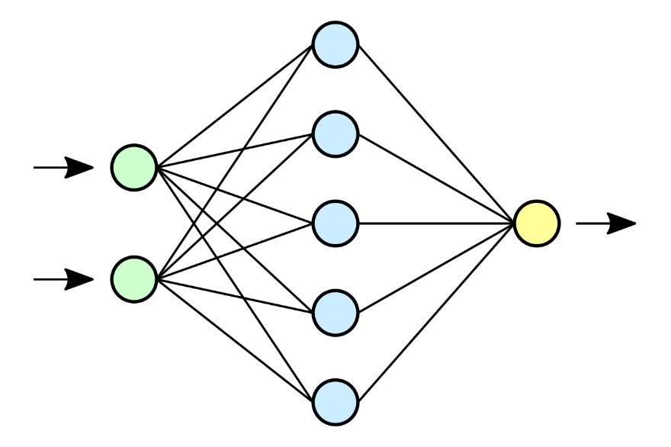

圖2、ANN結構示意圖。資訊在每一個節點中，進行權重乘積並加上偏置後，由啟動函數(activation function)決定是否傳遞給下一個節點。

3. **Autoencoder** : 也稱為自動編碼器，是一種人工神經網絡架構，屬於非監督式學習，其中輸入與輸出相同，但把輸入檔案壓縮為低維代碼後再重建後輸出，在壓縮的過程中部分的資料會遺失(失真)，系統需要用少量資訊來還原出原始資料，前半部的網路我們就能把它想像成是一個編碼器(Encoder)；後半部的網路自然就是我們的解碼器(Decoder)，而整個網路其實就是自動在做一個編碼與解碼的動作，故得名自動編碼機(Autoencoder)。Autoencoder應用相當廣泛，包括特徵提取、去噪、降維和生成模型等。通過適當的維度減少，它可以幫助降低數據的複雜性，提高效能和計算效率，並能夠生成與訓練數據相似的新數據樣本。

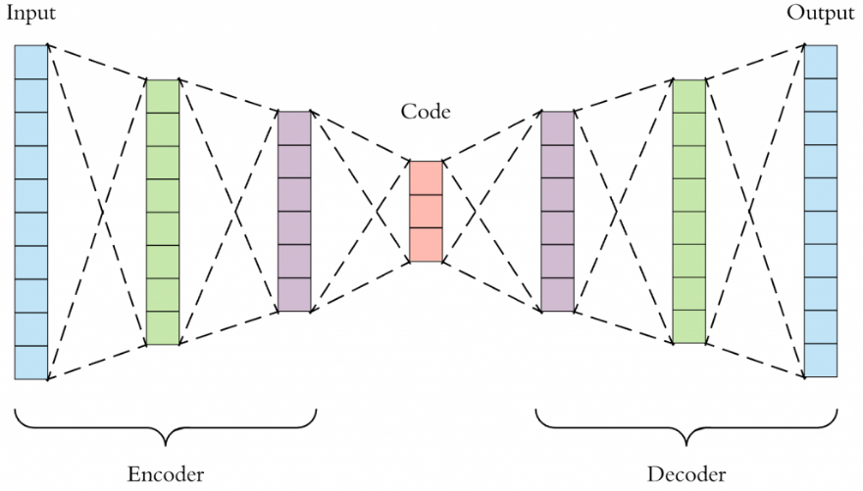

圖3、Autoencoder結構示意圖。分為兩階段，編碼器(encoder)及解碼器(decoder)，前半段進行特徵萃取，後半段再進行原參數還原，屬於非監督式學習的一種。

4. **各項數據定義**:

(一) 形式: 代表不同的渦輪，1為離心式渦輪，2為混合式渦輪

(二) 入水口角度: 水流進入葉輪的角度

(三) 出水口角度: 水流流出葉輪的角度

(四) 旋轉角度: 基準葉片末端與中心垂直線之夾角

(五) 葉厚: 葉片的厚度，單位為mm

(六) 片數: 葉片數量，數目在3到6之間

(七) 間隙(葉輪與幫浦腳): 葉輪與幫浦腳間的空隙，單位為mm

(八) Q(全開流量): 送入水的流量，單位為公升/分鐘

(九) 揚程: 在沒接任何器具時，水能被加壓傳遞到之距離，單位為m

(十) W(瓦數): 液壓泵運作時之消耗功率，單位為瓦特

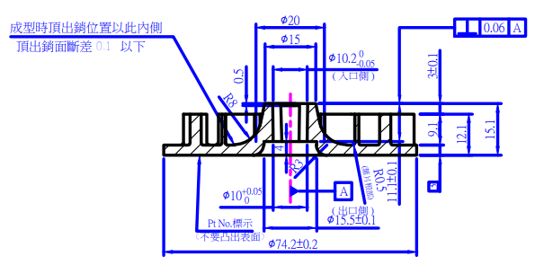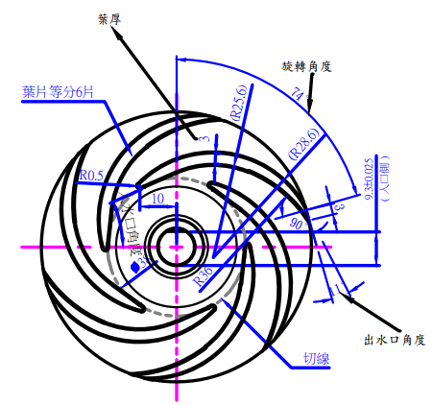

圖4、葉輪結構示意圖。為幫浦中最為重要的組件結構，決定了

一個液壓泵大部分的揚程以及消耗功率。

參、實驗方法:

我們從業界得到了約莫五百筆數據，數據以csv檔的形式儲存，這組數據中有8個輸入端數據，以及2個輸出端數據，輸入端數據代表可以做調整的參數，輸出端數據則作為結果

圖5、各項實際數據資料。左邊8筆資料為參數，右邊2筆資料為結果，皆為透過實際試驗得到。

1.數據前處理:

(一)去極端值: 原數據中，將流量及揚程為零，或是明顯謬誤的數據去除

(二)標準化: 對所有的數值進行標準化，使其不會偏重於某些參數，為了之後能夠還原成原數據，需要紀錄其平均值及標準差。

圖6、標準化過程。將原數據進行標準化後記錄標準差及平均值。

2.模型架構:

(一) ANN:利用2-4-8-8-2的模型去進行監督式學習，讓模型進行200次epoch的訓練，設計輸入端把8個重要參數輸入，再透過反標準化把預測後的標準化結果還原成一般結果，再與實際數據庫比較2項數據的結果差異，從而得知準確率及相關係數等。

圖7、ANN架構。考量到數據相對少量，採取2-4-8-8-2的基本架構，啟動函數皆以ReLU為主。



圖8、存取模型。考量到Autoencoder並非專精於預測的模型，存取ANN模型之後用以更精確的預測提取設計建議後的結果。

圖9、預測輸出窗口。簡單針對某些實驗資料沒有的特定參數能直接給出預測數值，輸入形式、入水口角度…等8項數值之後，可以預測得到揚程及消耗功率。

(二) Autoencoder:為32-16-8-16-32之架構，前半部分32-16-8為encoder，先將送至模型中的10維數據由32維慢慢降至8維，得到latent vector，為了能更加方便的判斷特性好壞，使用PCA將latent vector壓至2維的特徵向量(pc1, pc2)，以此繪製特性平面圖，接著將其還原為8維的latent vector，送入後半部分的16-32 decoder，將數據變回32維後，最後再預期輸出與原10維數據相同之10維數據來使其重構並學習，之後為PCA特性圖設計一個輸入端將參數取出，並且同時以ANN預測揚程及消耗功率。

圖10、Autoencoder架構。為32-16-8-16-32的結構，啟動函數亦以ReLU為主。

圖11、兩種取樣窗口。依據特性圖表取出設計建議，可以輸入索引中不存在的PC1及PC2特徵或是輸入index之後可以直接取得建議參數。

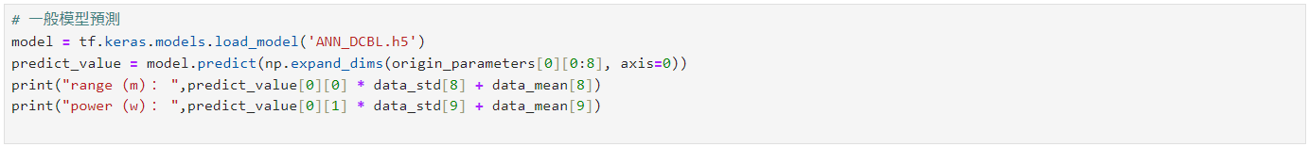

圖12、取樣窗口(ANN)。與圖11的窗口連動，取得Autoencoder得出的建議參數後以ANN模型取得較為準確的揚程及功率。

肆、實驗結果:

1. ANN:

圖13、ANN的loss及準確率。loss來到了0.0505，而準確率來到了97.96%。



圖14、ANN的揚程及消耗功率的Pearson relationship。分別來到了0.98以及0.97。

圖15、ANN的預測演示。實際上的揚程及消耗功率為8.1 (m) 及 199 (w)。

2. Autoencoder:

圖16、Autoencoder的loss。loss約收斂至0.0124。



圖17、Autoencoder的重構誤差。約為0.0082左右。

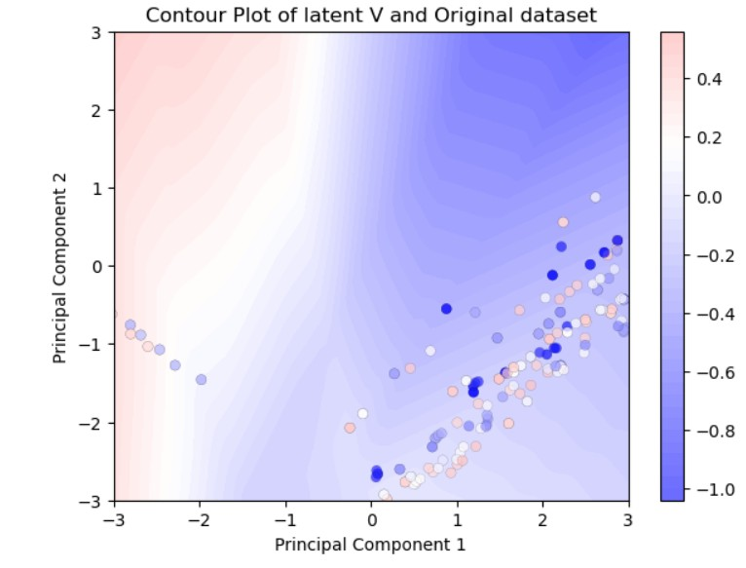

圖18、揚程的PCA特性圖。可以看出在第二象限的表現較好。

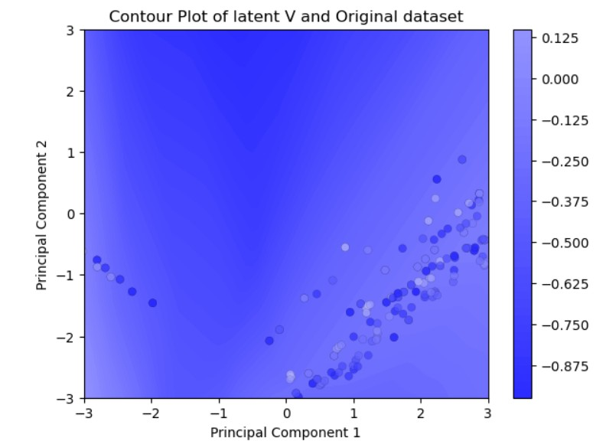

圖19、消耗功率的PCA特性圖。可以看出其亦在第二象限的表現較好。

圖20、PCA索引圖。可以由特性圖看出需要的特徵向量，以便後續還原。

圖21、Autoencoder的預測演示。輸入PC1及PC2或直接輸入index皆可，可以得到設計建議參數。



圖22、ANN的預測演示。與上方的窗口連動，輸入PC1及PC2或直接輸入index之後，藉由得到的設計建議參數，以較為準確的ANN模型獲得揚程及功率。

3. 各項數據結果(以功率為例):

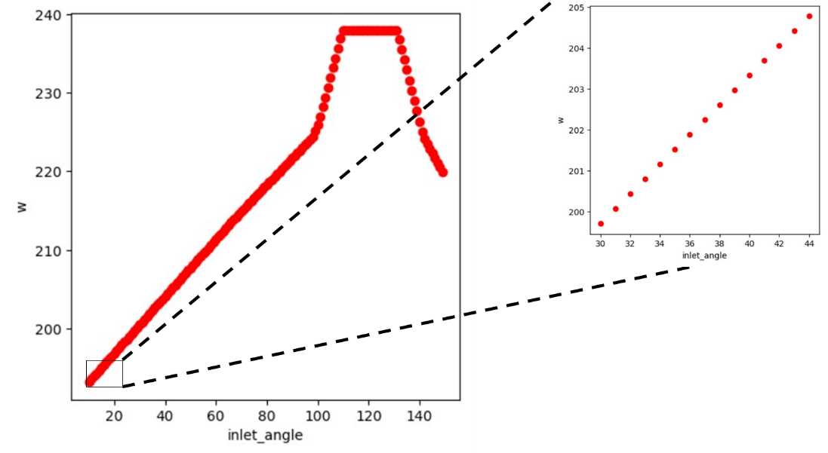

圖23、入水口角度-功率關係圖。常用角度為30至45度。

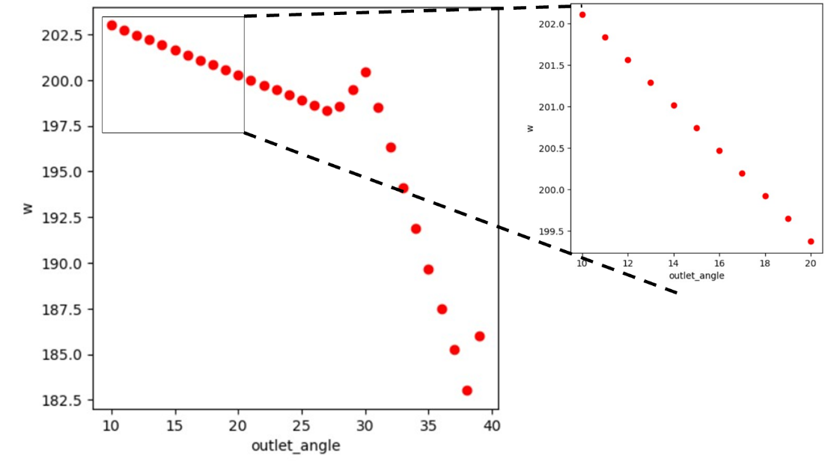

圖24、出水口角度-功率關係圖。常用角度為10至20度。

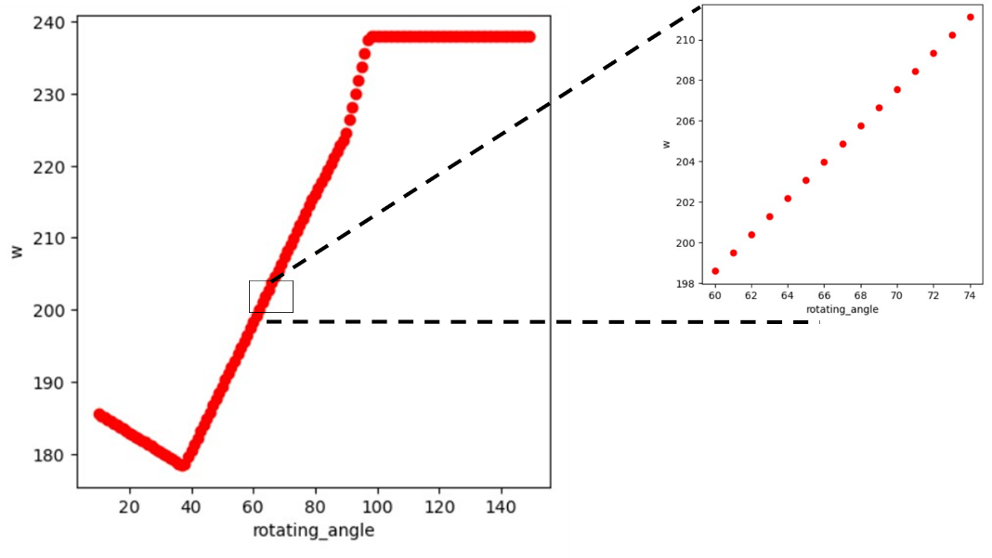

圖25、旋轉角度-功率關係圖。常用角度為60至75度。

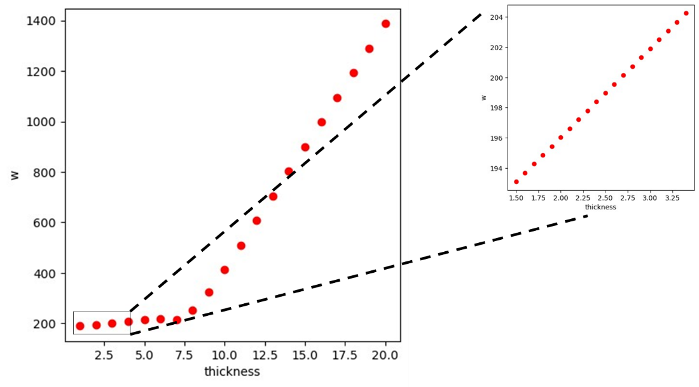

圖26、葉片厚度-功率關係圖。常用厚度為2至3毫米

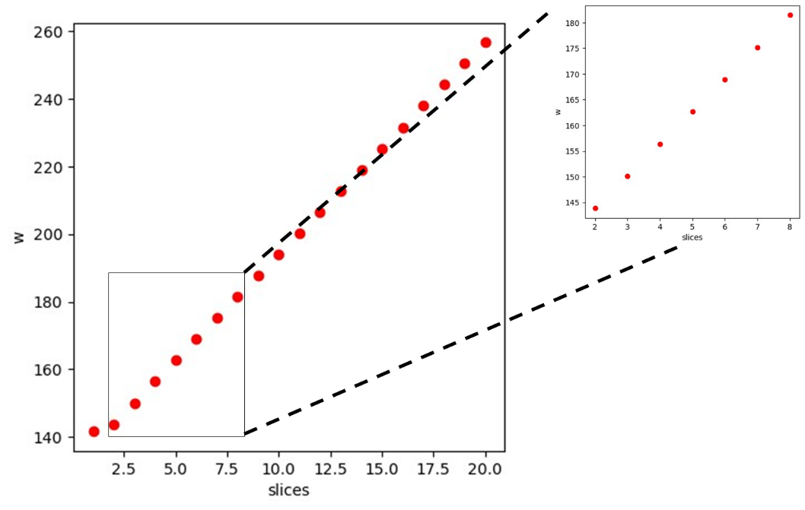

圖27、片數-功率關係圖。常用片數為2至6片

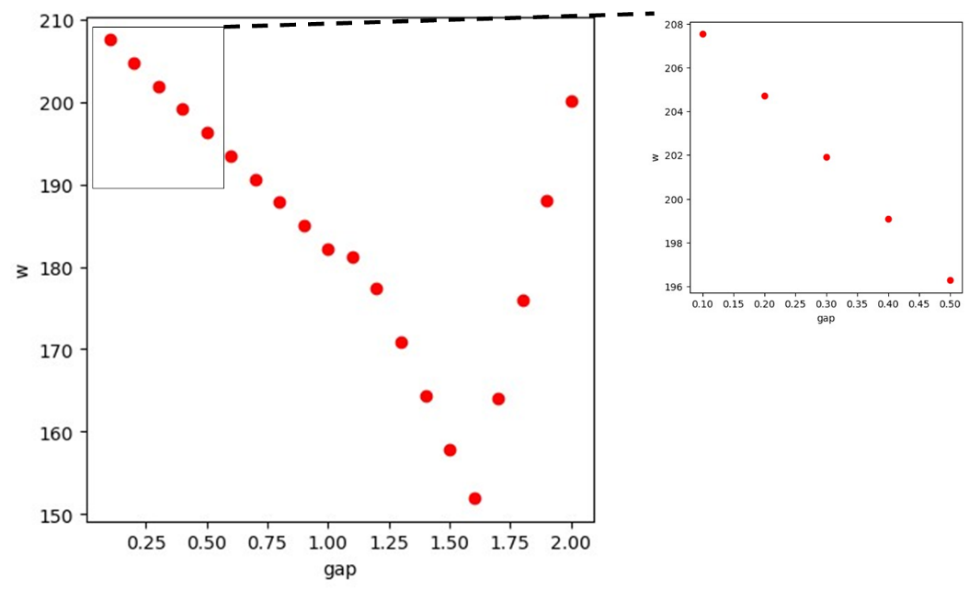

圖28、間隙(葉輪與幫浦腳) -功率關係圖。常用間隙為0.2至0.3毫米

伍、結論:

從上述的圖表可以得知，單看功率而言，入水口角度越大、出水口角度越小、旋轉角度越小、厚度越薄、片數越少，間隙越大，消耗功率越低。然而，實際上業界端的需求是在低功耗的情形下能夠維持住高揚程，在魚與熊掌不可兼得情況下，由設計建議的兩張圖表(揚程及消耗功率)疊合下我們認為在PC1 = -2, PC2 = 3的情況下最能兼有兩種特性。

圖29、最佳建議設計圖。PCA特性圖疊合下，PC1 = -2, PC2 = 3下得出的，同時兼顧高揚程及低消耗功率下之最佳設計。上圖為Autoencoder得出之參數，

下圖為與其連動的ANN視窗給出的準確預測值。

陸、參考資料:

1.<https://towardsdatascience.com/applied-deep-learning-part-3-autoencoders-1c083af4d798>

2.<https://jason-chen-1992.weebly.com/home/-autoencoder>

3.https://www.wpgdadatong.com/blog/detail/72054

4.https://zh.wikipedia.org/zhtw/%E4%BA%BA%E5%B7%A5%E7%A5%9E%E7%BB%8F%E7%BD%91%E7%BB%9C

5.https://medium.com/%E4%BA%BA%E5%B7%A5%E6%99%BA%E6%85%A7%E5%80%92%E5%BA%95%E6%9C%89%E5%A4%9A%E6%99%BA%E6%85%A7/%E4%BA%BA%E5%B7%A5%E7%A5%9E%E7%B6%93%E7%B6%B2%E8%B7%AF-artificial-neural-network-38bca19f189b

6. <https://www.pumps.com.tw/page/about/index.aspx?kind=44>

附件:

原始程式碼: https://github.com/Benny9939/final_report